西北农林科技大学研究生系统

论文开题操作手册
（开题秘书）

最后更新时间
2021年6月9日

维护开题小组信息
在【开题小组设置】页面，可以设置开题时间和地点、添加小组成员、添加学生（必须是审核通过状态的学生才可以被添加，如果搜不到，需要联系院系秘书审核）
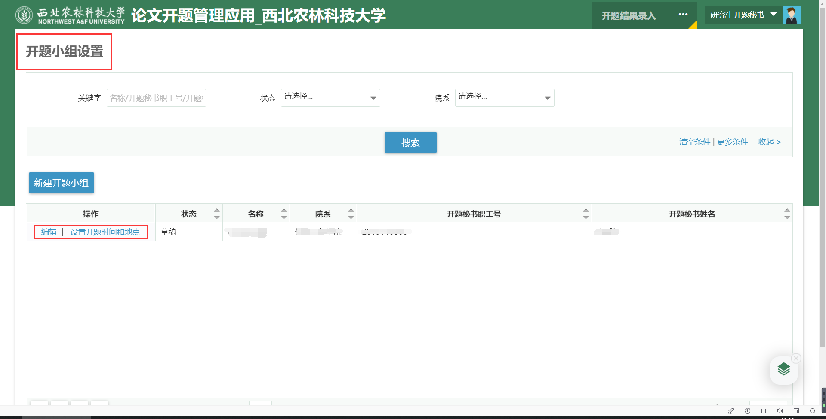
维护完成后点击保存
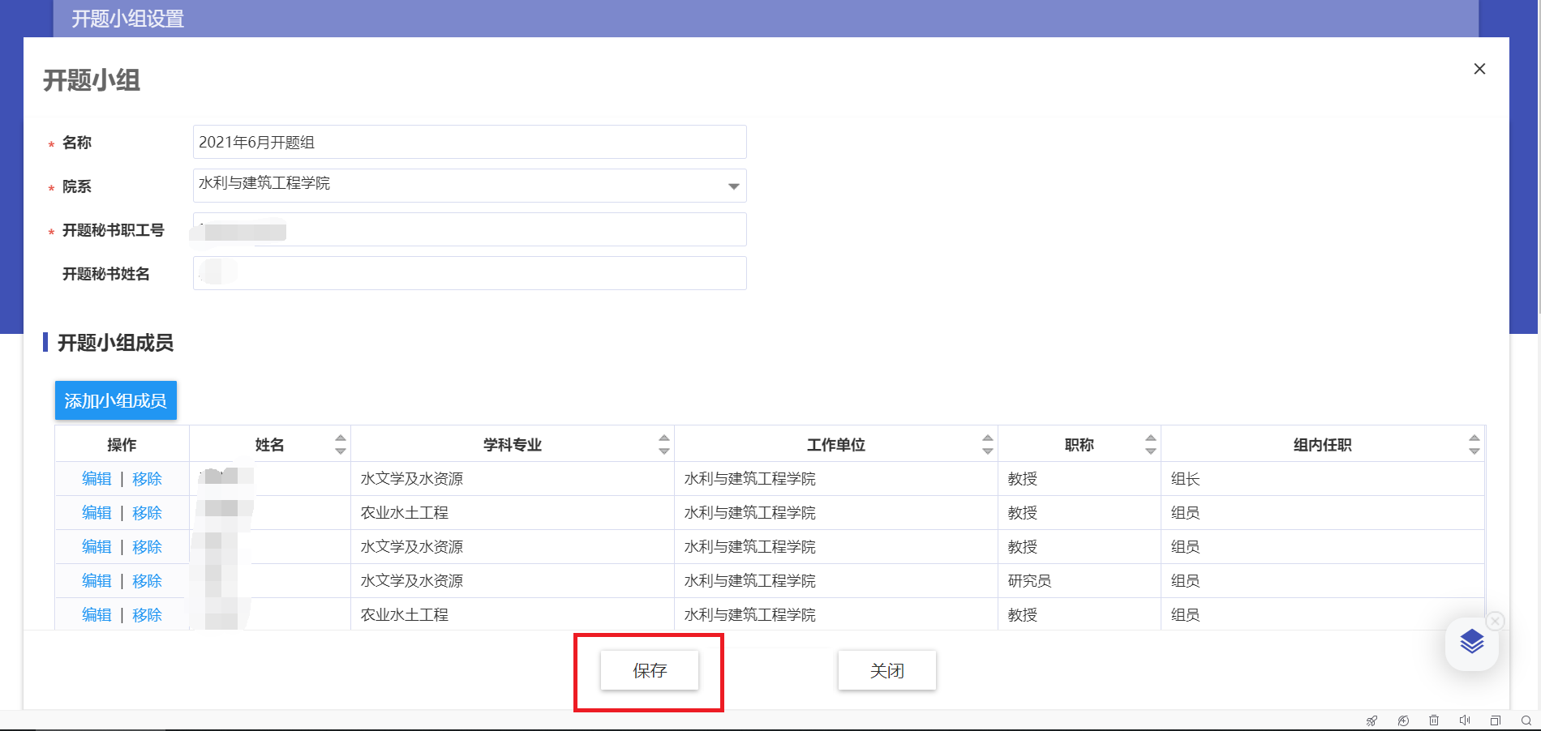

开题报告
院系秘书确认了开题小组信息之后，开题报告方可进行。

开题结果录入
开题结束后，开题秘书在【开题结果录入】页面看到学生的信息，然后录入学生的开题结果
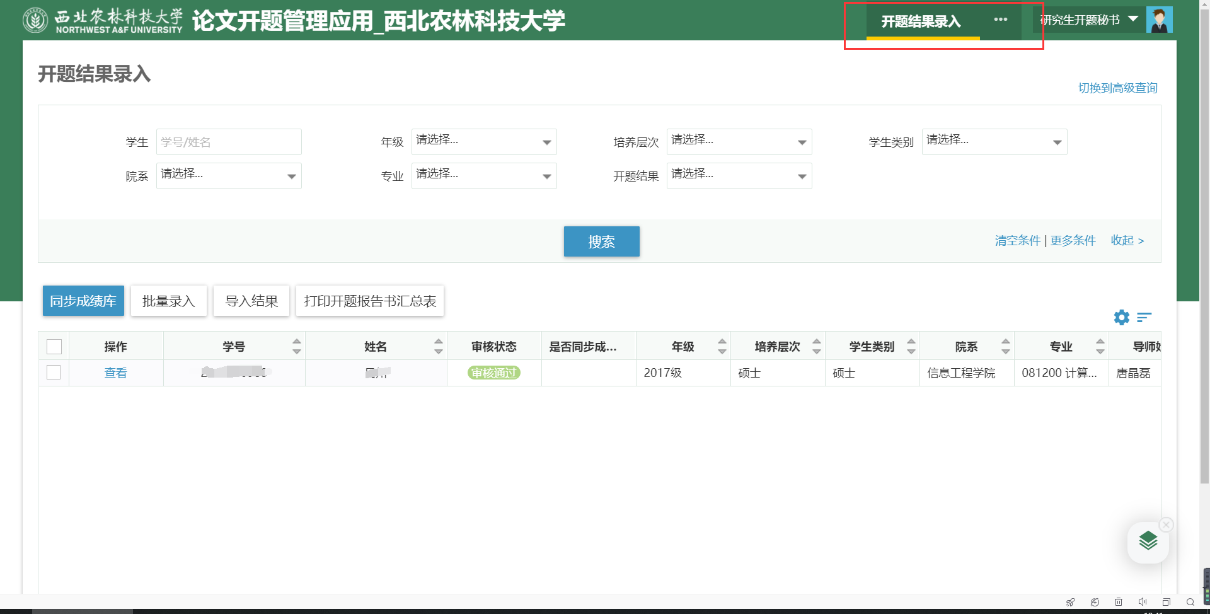

同步成绩
录入结果后点击【同步成绩库】按钮，将学生的开题结果，同步到成绩库（不同步的话，学生的开题结果查不到，会影响学生后续申请毕业和学位）。
